Примерные оценочные материалы, применяемые при проведении промежуточной аттестации в 5 семестре по дисциплине

«Иностранный язык-2»
Китайский язык

При проведении промежуточной аттестации обучающемуся предлагается дать ответы на задания из нижеприведенного списка.
Примерный перечень заданий:

На зачете обучающемуся необходимо:
- Прочитать, перевести полученный от преподавателя текст без словаря и ответить на нижеприведенные вопросы:
Примерный текст для чтения и перевода:
中华人民共和国经济发展的特色. 改革开放政策.
中国经济情况有几个特点:
1)中国人口很大. 同时教育水平不太高. 中国人大多数的工薪 (gōngxĭn - зарплата) 很少. 所以中国有机会生产很多东西.
2)中国的面积很大, 可是只面积的一分之三实在方便 [fāngbiàn]. 中国自然资源为平均水平. 从表面上看1949年中华人民共和国成立时到1978年由中国政治家的行为(xíngwéi –действия)中国经济发展很少. 1978年中国政府决定了进行经济体制改革. 这个改革的宗旨[zōngzhĭ]是:
-建设有中国特色的社会主义
-把国家的经济控制下降一点儿
-吸引[xīyĭn]外国的投资
从那时候起,中国的经济发展得很快,人民的生活水平天一比一天提高.
问题：
- 为什么中国有机会生产很多东西？
- 什么时候中国政府决定了进行经济体制改革？
- 中国经济改革的宗旨是什么？

- Составить на пройденную лексическую тему рассказ. Озвучить составленный рассказ преподавателю и быть готовым ответить на его вопросы, задаваемые на иностранном языке по данной теме:

Примерные устные темы для проведения беседы:
- 在中国银行
- 上海的生活
- 在大学的图书馆
- 买中国衣服 ：旗袍

Примерные оценочные материалы, применяемые при проведении текущего контроля в 5 семестре по дисциплине

«Иностранный язык-2»
Китайский язык

При проведении текущего контроля обучающемуся предлагается дать ответы на тестовые задания из нижеприведенного списка.
Примерный перечень тестовых заданий:

1. 杨工程师把手机从国外买来了。
1) 杨工程师来了
2) 杨工程师买了一个手机
2. Одно слово отличается от других
1) 爱情
2) 丈夫
3) 妻子
4) 丈母
3. - 我被爸爸叫醒了。这句话的意思是: ____________.
1) 爸爸叫醒了我
2) 我叫醒了爸爸
3) 我和爸爸被叫醒了
4. 请把门关上！
1) 门关着！
2) 门开着！
3) 请关上门！
4) 请把门打开！
5. 爷爷养了两___鱼，六___兔子，八___羊。
1) 只，条，个
2) 条，个，只
3) 条，之，头
4) 条，只，头
6. 男孩的书包里有一___尺子，五___书，三____笔，两___橡皮和一___手机
1) 条，本，只，个，块
2) 把，张，枝，块，个
3) 把，本，只，块，个
4) 把，本，枝，块，个
7. 你借我的那本书我看_____,挺有意思的。
1) 过
2) 了
3) 着
8. 我7岁的时候在那儿生活_____,所以对那儿很熟悉。
1) 着
2) 了
3) 过
4) 没
9. 李教授昨天打电话来说他今天____来上课了。
1) 不
2) 没
10. 选择正确的句子：
1) 他不认识她很多年了
2) 他认识她很多年了
3) 他认没认识她不多年了
2) При проведении текущего контроля обучающемуся необходимо перевести следующие предложения с русского языка на китайский язык:
- Работники китайского банка разговаривают на путунхуа.
- Шанхай развивается очень быстро.
- Ты только что вернулся в Пекин, не так ли?
3)При проведении текущего контроля обучающемуся необходимо составить предложения с данными словами:
英镑
拿
排队
带

Примерные оценочные материалы, применяемые при проведении промежуточной аттестации в 6 семестре по дисциплине

«Иностранный язык-2»
Китайский язык

При проведении промежуточной аттестации обучающемуся предлагается дать ответы на задания из нижеприведенного списка.
Примерный перечень заданий:

На зачете обучающемуся необходимо:
- Прочитать, перевести полученный от преподавателя текст без словаря и ответить на нижеприведенные вопросы:
Примерный текст для чтения и перевода:
我公司是一家电子商业公司，上市已经有五年，公司主要做电子贸易，给客户提供了对接服务平台。虽然与其他有名的电子商业平台我公司存在时间不长，但是近些年来发展得很快，这个电子平台已经有数万客户。各种企业家在我们的平台销售自己的产品，客户浏览我们的网站很容易订购他们要的产品。网站有订货格式，那里需要填写表格，表格格式主要包括以下信息： 产品名字，数量，规格，颜色，型号，付款方式，送货方式，送货地址，收货人姓名等信息。 每天有数千客户访问我们的网站，了解我们平台有的产品。在我们平台主要销售日产生活用品，家庭用品，卫生品。也有一些电子产品：手机，平板电脑，笔记本电脑，电子手表，电子秤。 电子商品质保期为一年，一个星期内无理由退换，每一个买家有信誉评价，评价越高客户对这个买家信任越好。平台有完整的物流配送系统，卖家通过快递公司能很快送货，客户可以选择快递公司，贵的快递公司送货时间3天左右，便宜的快递公司送货时间五到六天，客户根据自己的消费习惯和资金情况可以选择快递公司。 有的卖家销售产品含运费，这样客户不能选择快递公司，除非他要与卖家单独协商送货条件。 我公司非常欢迎贵宾来访问我们的网站。
Примерные вопросы экзаменатора:
- 文章主要内容介绍什么？
- 文章中提到的公司上市已有多长时间？
- 电子平台有什么配送系统？ 怎么送货？
- 送货时间多长时间？
- 电子平台主要销售什么产品？
- 电子平台有什么保证产品质量方式？

- Составить на пройденную лексическую тему рассказ. Озвучить составленный рассказ преподавателю и быть готовым ответить на его вопросы, задаваемые на иностранном языке по данной теме:

Примерные устные темы для проведения беседы:
1. 交通。在出租车里
2. 在医院看医生
3. 过圣诞节
4. 旅行。中国城市

Примерные оценочные материалы, применяемые при проведении текущего контроля в 6 семестре по дисциплине

«Иностранный язык-2»
Китайский язык

При проведении текущего контроля обучающемуся предлагается перевести следующие предложения с русского языка на китайский язык:

- Компания по морскому транспорту отправила два извещения.
- Отправить посылку авиакомпанией дороже по сравнению с морским транспортом
- Ему необходимо пойти на таможню получить посылку и заплатить почтовые расходы.
- При проведении текущего контроля обучающемуся предлагается заполнить пропуски в предложениях:
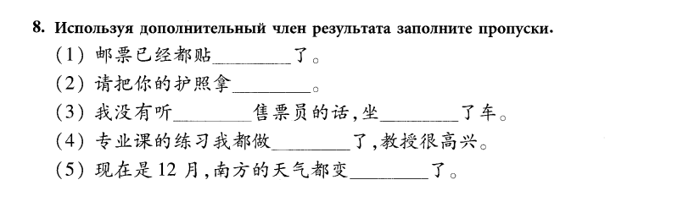
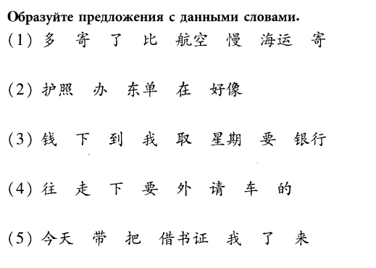
4) При проведении текущего контроля обучающемуся предлагается составить предложения с данными словами:
得（děi）
往
糟糕
别的

Примерные оценочные материалы, применяемые при проведении промежуточной аттестации в 7 семестре по дисциплине

«Иностранный язык-2»
Китайский язык

При проведении промежуточной аттестации обучающемуся предлагается дать ответы на задания из нижеприведенного списка.
Примерный перечень заданий:

На экзамене обучающемуся необходимо:
- Прочитать и перевести полученный от преподавателя текст без словаря:
Примерный текст для чтения и перевода:
联合国
1945年，50个国家的代表在旧金山举行的联合国国际组织会议上，制定了《联合国宪章》。中法苏英美以及多数其他签字国批准了《联合国宪章》。联合国于1945年10月正式宣告成立。联合国大会决定，10月24日为联合国日。
《联合国宪章》是联合国的根本章程，规定了会员国的权利和义务，并确定了联合国的机关和程序。
按宪章的规定，联合国的宗旨是：维护国际和平及安全；发展国际间之友好往来关系；合作解决国际间属于经济、社会、文化及人类福利性质之国际问题，增进对于全体人类之人权及基本自由之尊重；并构成一协调各国行动之中心，以达成共同目的。
联合国是当今世界上最具规模、最具代表性的国际组织。现在有会员国191个。一般讲的狭义的联合国由六个大的机构组成：联合国大会、安全理事会、经济及社会理事会、托管理事会、国际法院、秘书处。六大机构下面还有一些辅助机构，如联合国开发计划署、世界粮食计划署、儿童基金会等。
广义的联合国，包括十六个专门机构，还包括世界银行、国际货币基金组织、民航组织、教科文组织、万国邮联、电信组织、气象组织、劳工组织。这些专门机构，与联合国订有专门的协定，有自己独立的组织机构、章程、体系。但是，他们必须接受联合国的指导，向联合国汇报工作。
在联合国六大机构中，安理会的规模是最小的，但最具权威。根据联合国宪章的规定，只有安理会所作的决议具有强制性，所有的成员国必须遵守，如不遵守安理会作出的决议，安理会有权采取制裁措施。安理会现在有十五个成员国，其中美国、俄罗斯、中国、英国、法国为常任理事国，不需要轮换。其他十个国家为非常任理事国，任期为两年，期满后，需重新选举。
联合国秘书处，是联合国的执行机构，无论大会还是安理会，或其他机构的决议，都由秘书处负责监督执行。它主管联合国内部的行政事务。
美国当地时间6月27日，纽约联合国总部举行特别仪式，纪念《联合国宪章》签署60周年。

- Выполнить письменное задание
Переведите на китайский язык следующие пункты договора:
- Срок поставки товара 30 дней.
- Стоимость товара составляет 9000 юаней.
- Поставщик должен поставить товар до Пекина.
- Продавец должен уведомить покупатели о готовности товара.
- Договор составляется на двух языках.
- Через 24 часа после оплаты продавец должен подготовить товар.
- Вместе с товаром продавец должен поставить документы.
- Гарантия на товар 12 месяцев.
- Место подписания договора город Пекин.
- Продавец обязуется упаковать товар.
- Cоставить на пройденную лексическую тему рассказ. Озвучить составленный рассказ преподавателю и быть готовым ответить на его вопросы, задаваемые на иностранном языке по данной теме:
Примерные устные темы для проведения беседы:
- 中国的对外贸易
- 中国经济
- 中国概况
- 签合同
- 订货
- 保险

Примерные оценочные материалы, применяемые при проведении промежуточной аттестации в 8 семестре по дисциплине

«Иностранный язык-2»
Китайский язык

При проведении промежуточной аттестации обучающемуся предлагается дать ответы на задания из нижеприведенного списка.
  - Покупатель несёт транспортные расходы.
  - Продавец несёт расходы на упаковку.
  - Обслуживающий банк.
  - Остаток суммы должен быть полностью уплачен во время получения груза.
- При проведении текущего контроля обучающемуся предлагается заполнить пропуски в предложениях:
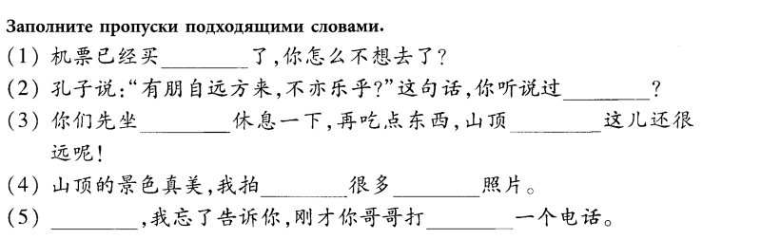
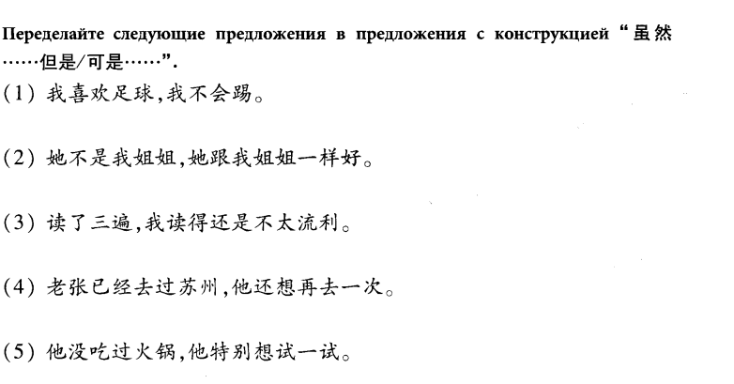
4.При проведении текущего контроля обучающемуся предлагается составить предложения с данными словами:
有的……有的……
从来
就要……了
先……再……

